今晚22：00《这就是中国》听张维为讲述美国“后院”的造反

[这就是中国](javascript:void(0);)

**这就是中国**

微信号 mhshHome

功能介绍 东方卫视《这就是中国》节目官方账号 每周一晚22:00东方卫视播出

2022-07-04[原文](https://mp.weixin.qq.com/s?__biz=MzA5NTI5ODk3NA==&mid=2651178765&idx=1&sn=dbad27325afd8fb13eba3fbadd7b4ba6&chksm=8bb013fcbcc79aea13e0a4cf1bbe669d726298bf75ce8898199ec8505c7263bdf46e992f15b0&scene=27#wechat_redirect&cpage=205) 发表于

收录于合集

点击上方“蓝字”，发现更多精彩。

**让我们一起读懂中国，读懂世界**

**今晚22:00**

**东方卫视《这就是中国》（150期）**

**主题“美国‘后院’的造反”**

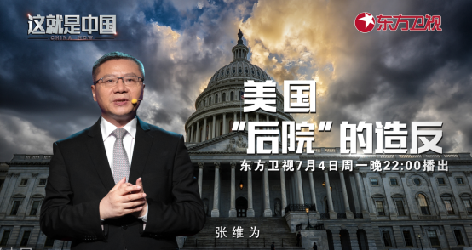

复旦大学中国研究院院长张维为教授将携手三大洲社会研究所研究员、巴西圣保罗大学心理学博士马可，以现场对话和观众“云参与”的形式，带领大家通过第九届美洲峰会的前前后后，来了解拉美这片土地上发生的变化。

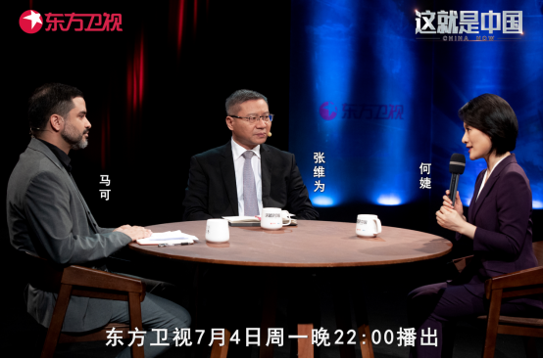

“世界已经进入了‘后美国时代’。相比28年前的1994年，当时赢得了冷战的美国气势如虹，在美国举办了首届美洲峰会，一时应者云集。但今天的峰会却引爆了拉美国家对美国的愤怒。美国自提出‘门罗主义’以来，曾30多次直接出兵拉美，扶持了一个又一个践踏人权的右翼独裁政权，经济上大肆掠夺这个地区，使拉美国家迟迟发展不起来。特朗普任期内又大肆遣返拉美的移民，这也是新冠疫情在拉美扩散的一个主要的原因。但随着美国国力下降，美国越来越力不从心。美国长期对拉美国家奉行‘胡萝卜加大棒’的政策，但现在‘胡萝卜’少了，‘大棒’也有点挥不动了。”张维为教授将解析此次美国“后院”造反的原因，并讲述这些年来美国对拉美的侵略、欺凌、掠夺，以及拉美兴起的几波反美左翼浪潮。此外，张维为教授还将分享中国对拉美的影响。

“这次美洲峰会实际上是美国外交的一次大失败。美国能提供给拉美和加勒比国家的东西越来越少，美国正在失去影响力。但是，我们仍然必须小心。美国仍然非常强大，能够用他们过去一直使用的各种混合战争策略，来破坏我们国家的稳定。如制裁、假新闻、法律战、政权更迭等手段。”来自巴西的马可博士将讲述美国对拉加共同体、拉美21个国家加入“一带一路”倡议等事件采取的各种破坏行动。

圆桌讨论环节，张维为教授和马可博士还将解答“如果美国的霸权崩溃，之后能不能顺利地建立起一套新的国际秩序？”等观众问题。今晚22:00敬请锁定东方卫视，听张维为、马可解析美国“后院”的造反。

**讲中国故事，讲我们的故事**

**东方卫视《这就是中国》**

**每周一晚22：00**

**点击下方名片关注公众号**

**解锁更多精彩内容**



### 精选留言

用户设置不下载评论